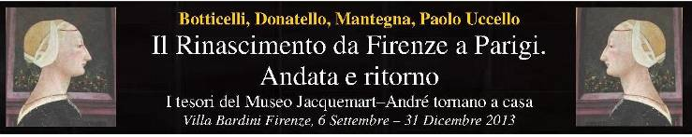
6

Comunicato Stampa n. 4

Garibaldino e principe degli antiquari
Il fiorentino Stefano Bardini fu il principale fornitore della collezione Jacquemart-André

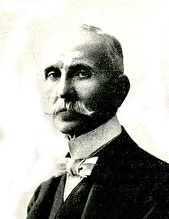
Se non avesse in gran parte preso la via dell’estero per arricchire celebri musei e abitazioni miliardarie, oggi la raccolta di opere d’arte passata per le mani dell’antiquario Stefano Bardini potrebbe sfidare quella degli Uffizi e sarebbe comunque tra le più importanti al mondo.
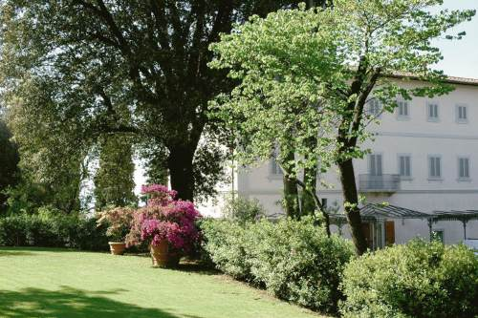
Oltre che principe dei brocantes, Bardini fu però anche collezionista colto e lungimirante. Dunque i 1.172 capolavori che, morendo nel 1922, lasciò in eredità a Firenze insieme all’antico palazzo-atelier di piazza dei Mozzi (l’attuale omonimo museo), lo riscattano in parte dalla damnatio memoriae per aver contribuito al saccheggio del patrimonio artistico nazionale, troppo in fretta concesso al libero mercato dall’Italia post unitaria. Bardini, in ogni caso, giocò un ruolo tutt’altro che marginale nella diffusione del mito di Firenze e del Rinascimento.
Grazie a restauri finanziati dall’Ente Cassa di Risparmio di Firenze, villa e giardino sono da alcuni anni riaperti al pubblico, teatro di mostre, concerti e conferenze, gestiti dalla Fondazione Parchi Monumentali Bardini e Peyron, mentre il museo ha potuto esporre per la prima volta capolavori acquisiti da Bardini negli ultimi anni di vita: cassoni rinascimentali, arredi, soprattutto dipinti prestigiosi come il più antico crocifisso di Bernardo Daddi (1340), gli affreschi seicenteschi di Giovanni da San Giovanni e Luca Giordano, i ritratti di Salomon Adler.
Bardini nacque nel 1836 nell’aretino e studiò a Firenze all’Accademia di Belle Arti quanto gli bastò per capire che la boheme d’artista non era per lui. Meglio, assai più redditizio, il commercio antiquario, mestiere che imparò tanto rapidamente e bene (fu anche tra i primi a usare la fotografia per le promozioni) da superare presto anche i veterani più affermati.
Giovane, fisicamente gagliardo, patriota animoso, trovò anche il tempo di combattere con Garibaldì nella terza guerra d’Indipendenza. Era il ribollente 1866, Bardini mise da parte gli affari e corse ad arruolarsi, distinguendosi da valoroso nelle battaglie di Suello e di Bezzecca.
Tornata la pace e tornato a Firenze, fu incaricato dal governo tedesco di acquistare opere d’arte rinascimentali per il nuovo Kaiser Friedrich Museum. L’occasione della vita coincise con l’inizio del periodo d’oro dell’antiquariato. Entrato nel gotha dei mercanti internazionali, Bardini ne divenne l’arbitro fino ai primi del 1900, circondato da un prestigio indiscusso, difendendosi coi denti e non senza colpi bassi all’occorrenza, con molti nemici e amici pochi o punti.
Quando negli anni Ottanta conobbe i Jacquemart-André con Edouard fu un incontro tra veterani impreziosito dall’amore per l’arte. I due erano fatti per intendersi. André fu cliente informato e insaziabile, Bardini fornitore di prima qualità. Da lui il facoltoso collezionista francese acquistò numerosi Botticelli, Mantegna, Bronzino, Piero della Francesca, Baldovinetti e tanti altri. Un trionfo dello shopping continuato da Nélie dopo la morte del marito anche presso altri antiquari fiorentini.
Nel 1914, alla vigilia della Grande Guerra e ormai settantottenne, Bardini chiuse l’atelier per dedicarsi al vecchio sogno di allestire una propria galleria. Disponeva d’immensi capitali e raccolse il meglio: oltre ai dipinti citati, la Madonna dei Cordai e la Madonna della mela di Donatello, una raccolta di Madonne in terracotta firmate Verrocchio, Jacopo della Quercia, Ghiberti, Desiderio da Settignano, sculture di Tino di Camaino, Arnolfo di Cambio, Nicola Pisano, oltre alla più grande collezione di antichi tappeti orientali esistente in Italia.
Bardini lasciò una cospicua eredità anche al figlio Ugo che a sua volta, nel 1965, affidò ogni suo bene allo Stato con l’obbligo di vendere tutto per acquisire due capolavori da destinare al pubblico in suo ricordo. Vicenda chiusa nel 1996 con l’acquisto di lavori di Antonello da Messina e lo stemma Martelli di Donatello. L’eredità Bardini diviene statale con il Palazzo e laVilla omonimi, opere e giardino inclusi.
____________________________________________________________________________________________

Villa e Giardino Bardini, Costa S. Giorgio 2, Firenze - www.bardinipeyron.it
Museo Bardini, via dei Renai 37, Firenze – www.museicivicifiorentini.comune.fi.it/bardini/

